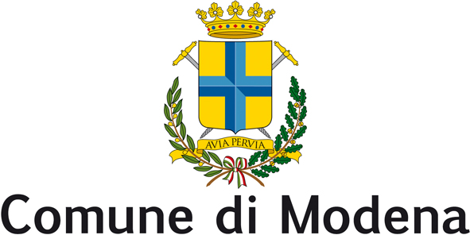
Consiglio comunale
Gruppo Consiliare Fratelli d’Italia - Il Popolo della Famiglia
PROTOCOLLO GENERALE n° 115026 del 21/04/2021
Modena, 21 aprile 2021
Al Sindaco
Al Presidente del Consiglio Comunale
All’assessore competente

INTERROGAZIONE CON CARATTERE DI URGENZA

Oggetto: Incontri sul tema “Differenze” promossi dal Centro per le Famiglie. Le “famiglie al plurale” e l’incontro dal titolo “Tanta famiglia fa male”

Premesso che
- La legge regionale 27/89 nel testo originario prevedeva, all’articolo 11, la promozione della istituzione in via sperimentale da parte dei Comuni di centri per le famiglie con bambini, aventi lo scopo di fornire informazioni, mobilitare e raccordare risorse pubbliche, private solidaristiche, favorire iniziative sociali di mutuo aiuto.
- La legge citata prevedeva che ai centri erano attribuite le seguenti attività
a) censimento dei bisogni e dei servizi inerenti i compiti di cura dei bambini e di organizzazione della vita quotidiana delle famiglie nonchè promozione e coordinamento delle risorse con particolare attenzione ai nuclei con un solo genitore convivente e a quelli con bambini portatori di handicap;
b) promozione di supporti organizzativi e tecnici ed erogazioni di contributi economici a favore di gruppi e famiglie che realizzano iniziative di mutuo aiuto in ordine all'impegno di cura e di educazione dell'infanzia;
c) informazione in ordine alla legislazione, ai servizi e alle risorse attinenti la condizione femminile, l'uguaglianza di opportunità tra uomo e donna, il diritto di famiglia, la maternità, la paternità e l'infanzia;
d) realizzazione di iniziative promozionali, di studio e di ricerca sulla condizione dell'infanzia, sulla prevenzione della violenza e dei maltrattamenti contro i minori, sulla condizione femminile e delle famiglie, con particolare riguardo alla corresponsabilità dei genitori negli impegni di cura verso i figli.
- La disposizione di legge istitutiva del centro per le famiglie è stata abrogata dalla legge regionale 14/2008.
- Il Comune di Modena offre alle famiglie del territorio il servizio del Centro per le Famiglie all’interno del quale, come si legge sul sito del Comune, è possibile trovare: risposte, opportunità, soluzioni alle difficoltà della vita quotidiana, spazi di ascolto in cui sono disponibili operatori con diverse professionalità, luoghi di scambio di esperienze tra adulti e famiglie, di sostegno alle competenze genitoriali, luoghi di promozione che agevolano le relazioni tra famiglie, associazionismo e istituzioni.
Rilevato che
- Il Centro per le famiglie del Comune di Modena ha proposto, in collaborazione con Biblioteca Delfini, un ciclo di tre incontri dal titolo “Differenze”;
- il primo incontro, previsto per il 15 aprile 2021, dal titolo “Raccontare l’Amore oggi”, il secondo, previsto per il 22 aprile 2021, dal titolo “Famiglie al plurale” e l’ultimo, previsto per il 6 maggio, dal titolo “Troppa famiglia fa male”;
considerato che
- I diritti della famiglia come società naturale fondata sul matrimonio sono riconosciuti dalla Costituzione italiana che agli articoli 29, 30 e 31 ne definisce le caratteristiche prevedendo altresì che la Repubblica agevola con misure economiche e altre provvidenze la formazione della famiglia e l’adempimento dei compiti relativi, con particolare riguardo alle famiglie numerose;
- i temi trattati negli incontri proposti dal Centro per le famiglie sembrano finalizzati ad indicare vari modelli di famiglie, mentre “famiglia” è considerato un concetto che “fa male”;
evidenziato che
- alla famiglia come riconosciuta e definita dalla Costituzione italiana Stato, Regioni e Comuni hanno il dovere di rivolgersi facendo tutto ciò che è nella rispettiva competenza per riconoscerne i diritti e offrire sostegno al fine di agevolarne la formazione;
- la promozione di vari tipi di “famiglie” e la finalità denigratoria della “famiglia” che traspare dai temi che ci si propone di trattare nel ciclo di incontri di cui alla presente interrogazione, si pongono senza dubbio in contrasto con quanto previsto dalla Costituzione italiana, oltre ad essere decisamente inopportune in un momento in cui alla famiglia è stato chiesto da parte delle istituzioni di farsi carico di tutto il disagio derivante dalla pandemia;
si interrogano il sindaco e la giunta per sapere
- considerato il concetto di “famiglie al plurale” espresso nel ciclo di incontri dal titolo “Differenze”, a quali famiglie si rivolge l’attività del Centro per le famiglie del Comune di Modena;
- cosa intende il Comune di Modena per “famiglie al plurale”;
- a quanto ammontano le spese sostenute dal Comune per l’organizzazione degli incontri dal tema “Differenze”;
- per rispondere a quali esigenze della cittadinanza si è deciso di organizzare incontri che parlano di “famiglie” e affermano che “tanta famiglia fa male”;
- se non si ritenga necessario procedere immediatamente alla cancellazione dell’incontro intitolato “Tanta famiglia fa male” considerando anche il contrasto di tale affermazione con la Costituzione italiana

I Consiglieri firmatari
Elisa Rossini

SI AUTORIZZA LA DIFFUSIONE A MEZZO STAMPA

